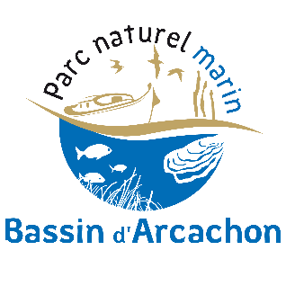

**Annexe 1**

Bulletin de participation

Concours photo - *« Trésors du Bassin »*

**Nom :**

**Prénom :**

**Âge** :

(Pour les moins de 18 ans, accord signé des parents ci-dessous).

**Adresse :**

**Ville :**

**Code postal :**

**Téléphone :**

**Mail :**

* Déclare participer au concours photo organisé par le Parc naturel marin du Bassin d’Arcachon.
* Déclare avoir pris connaissance du règlement du concours et en accepte les conditions.

À

Le

Signature Signature des parents avec la mention “Bon pour accord”